Министерство образования Республики Беларусь

Учреждение образования

“Брестский государственный технический университет”

Лабораторная работа №1

По дисциплине ОСиСП за 4 семестр  
Тема: «Интерфейс. Файлы. Команды»

Выполнил:

Студент группы ПО-6(1)  
 2-го курса

Мартынович Даниил

Проверила:

Давидюк Ю. И.

Брест 2021

Лабораторная работа №1

Интерфейс, файлы, команды

Цель работы: изучить работу с интерфейсом, терминалом и файловой системой в ОС Linux.

Часть 1.

1. Определить путевое имя рабочего каталога.

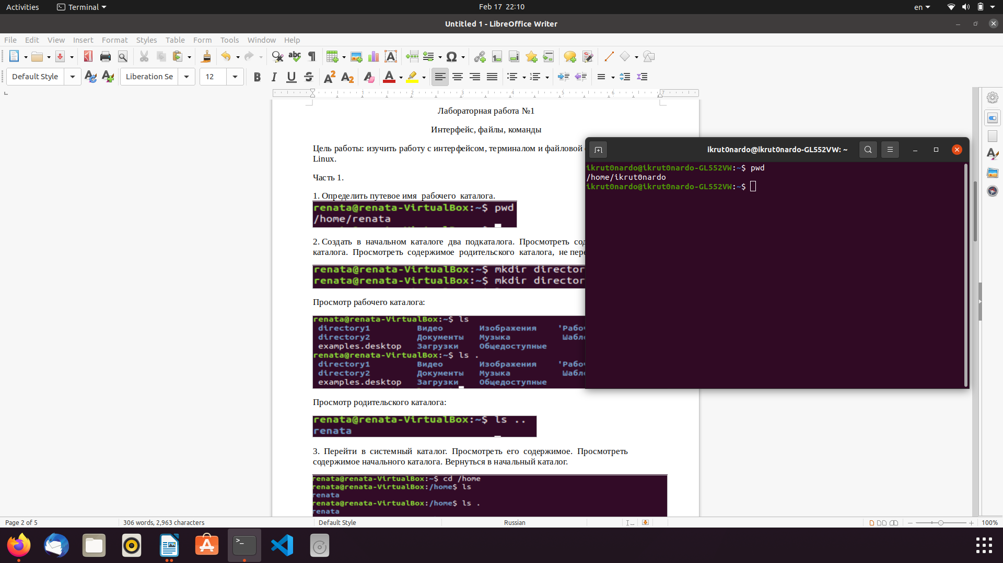

2. Создать в начальном каталоге два подкаталога. Просмотреть содержимое рабочего каталога. Просмотреть содержимое родительского каталога, не переходя в него.

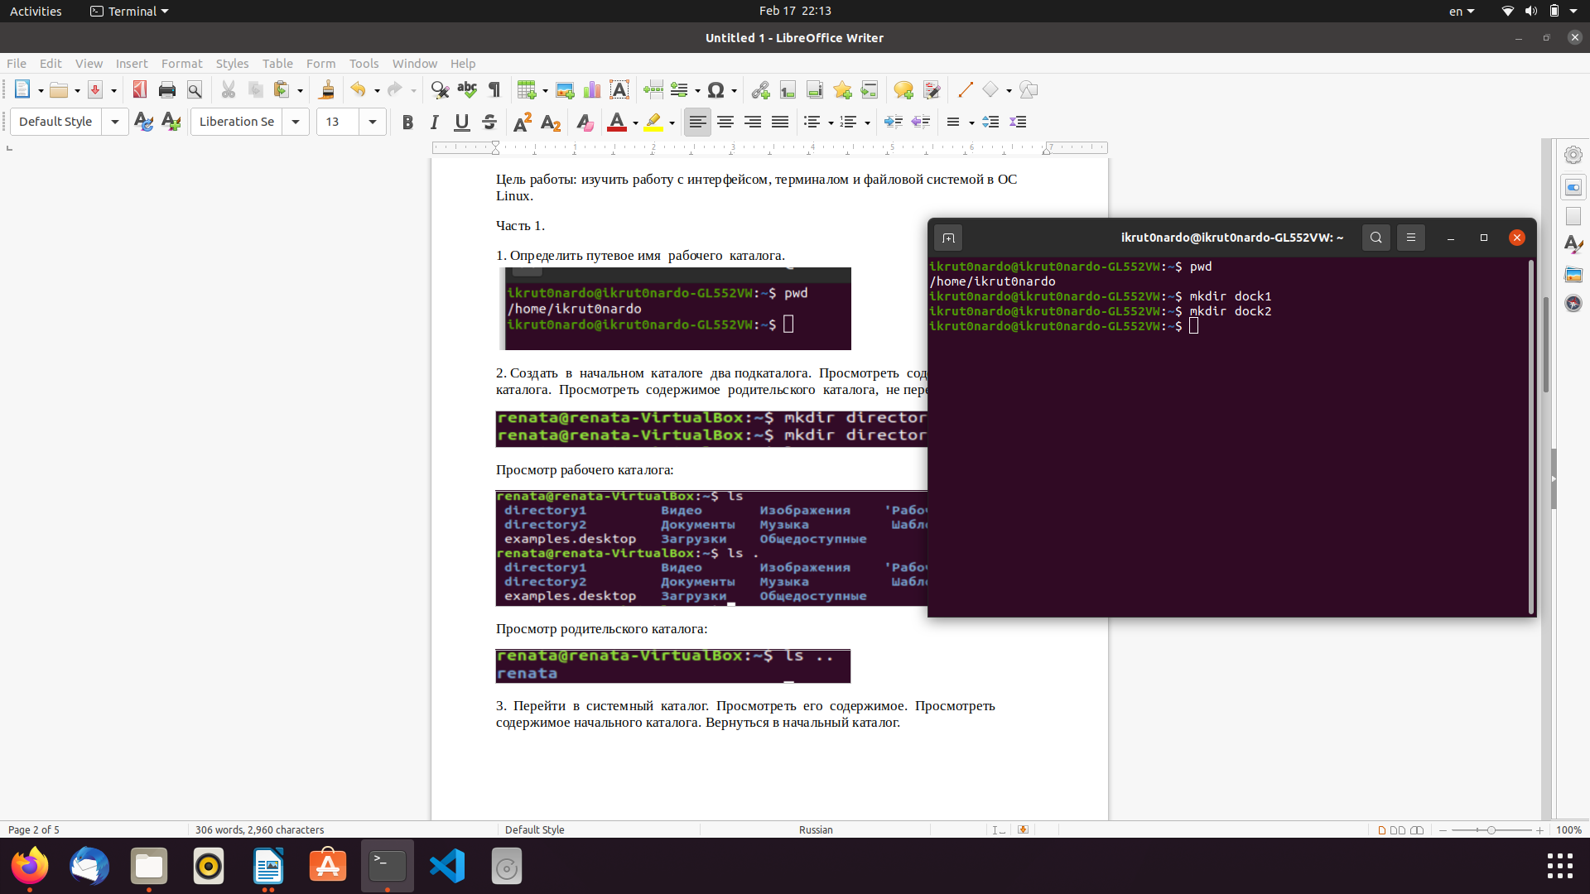

Просмотр рабочего каталога:

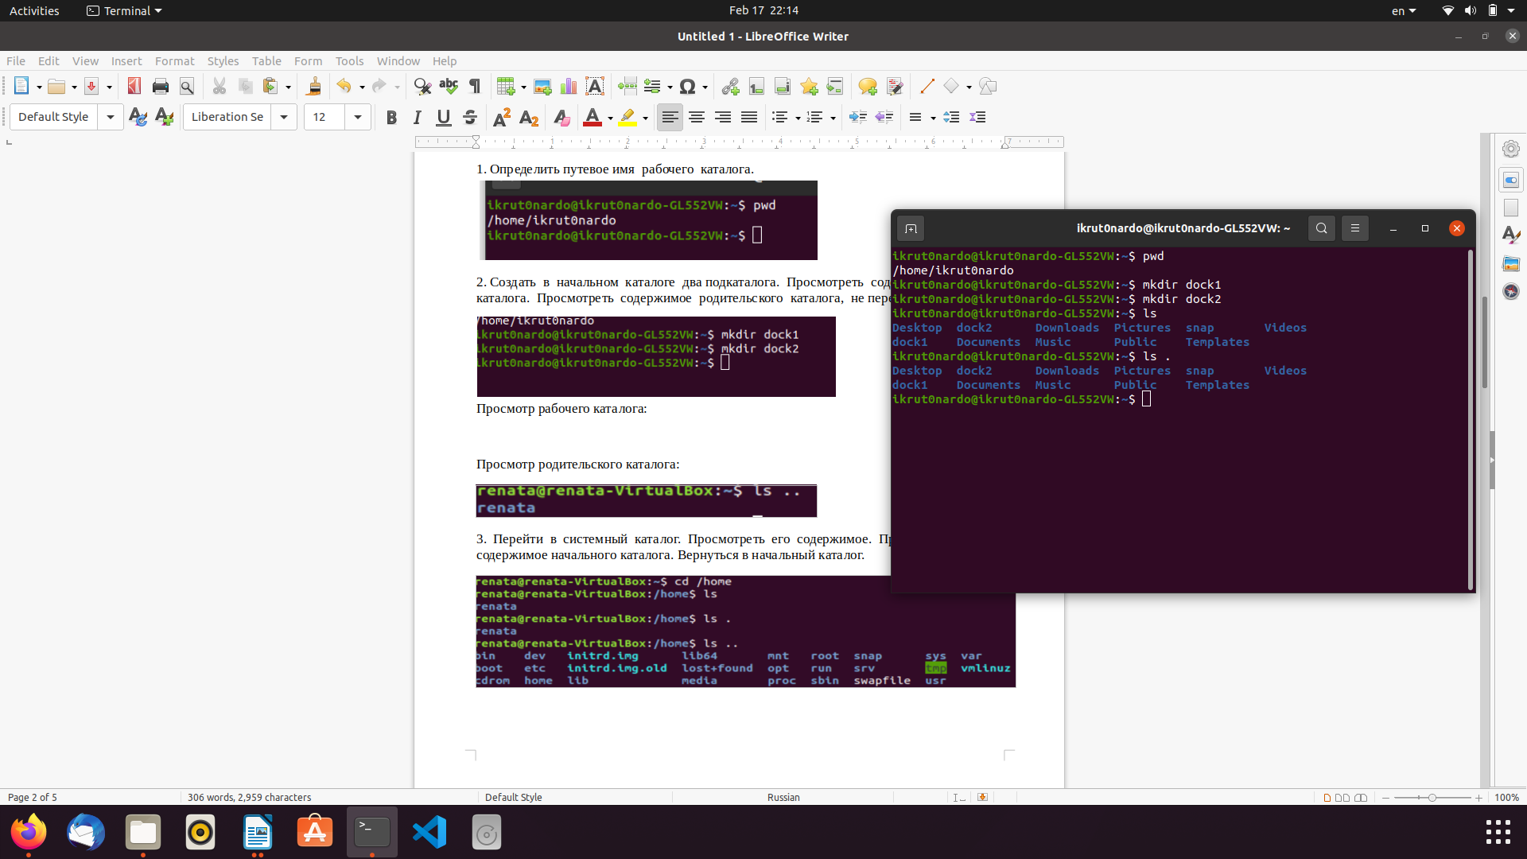

Просмотр родительского каталога:

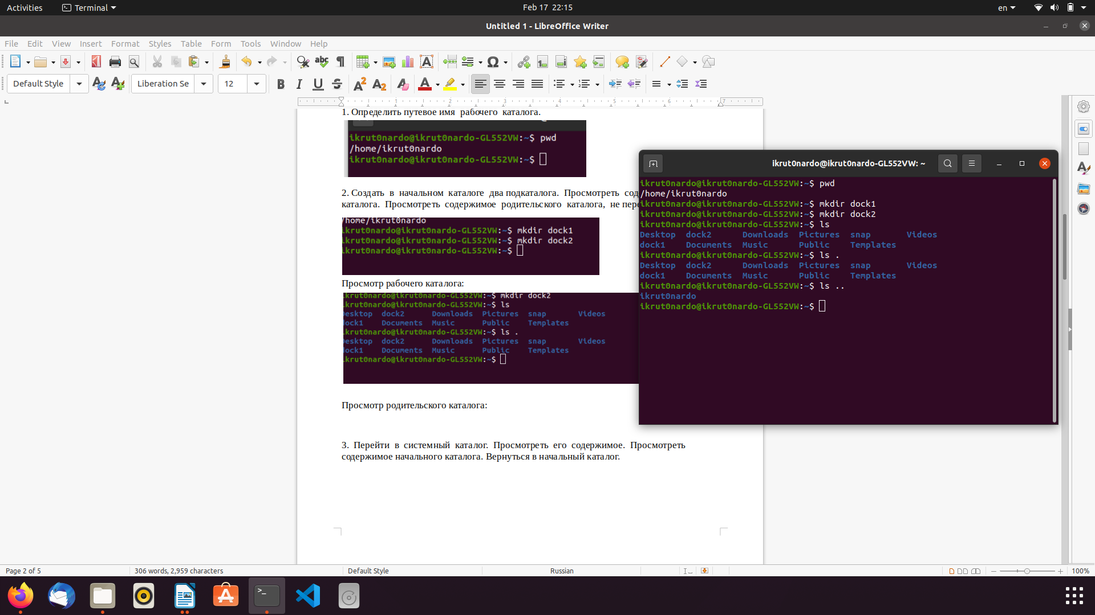

3. Перейти в системный каталог. Просмотреть его содержимое. Просмотреть сод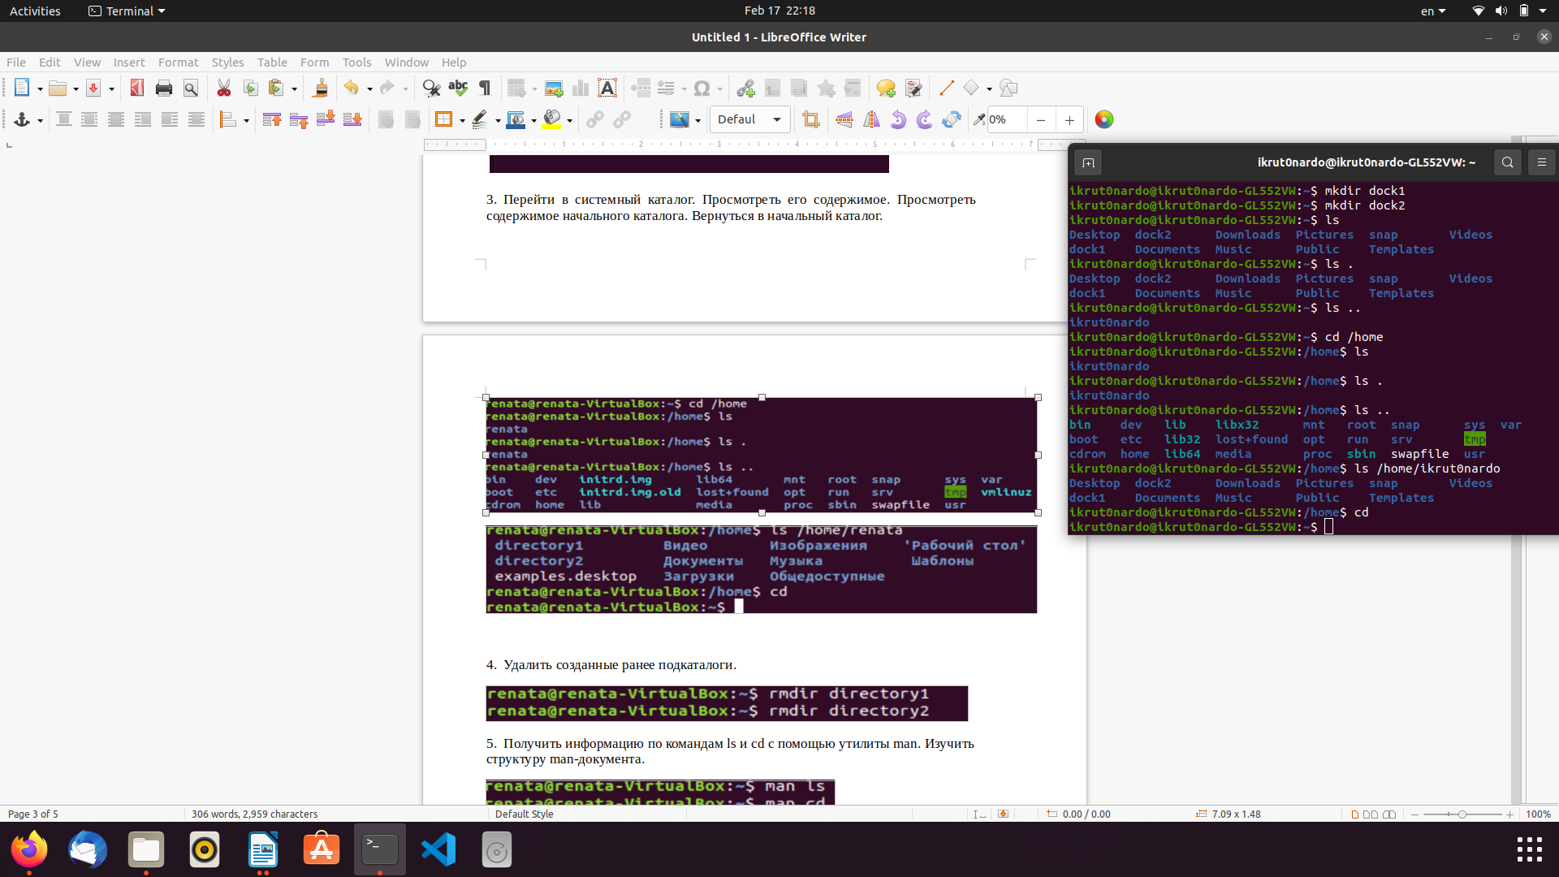ержимое начального каталога. Вернуться в начальный каталог.

4. Удалить созданные ранее подкаталоги.

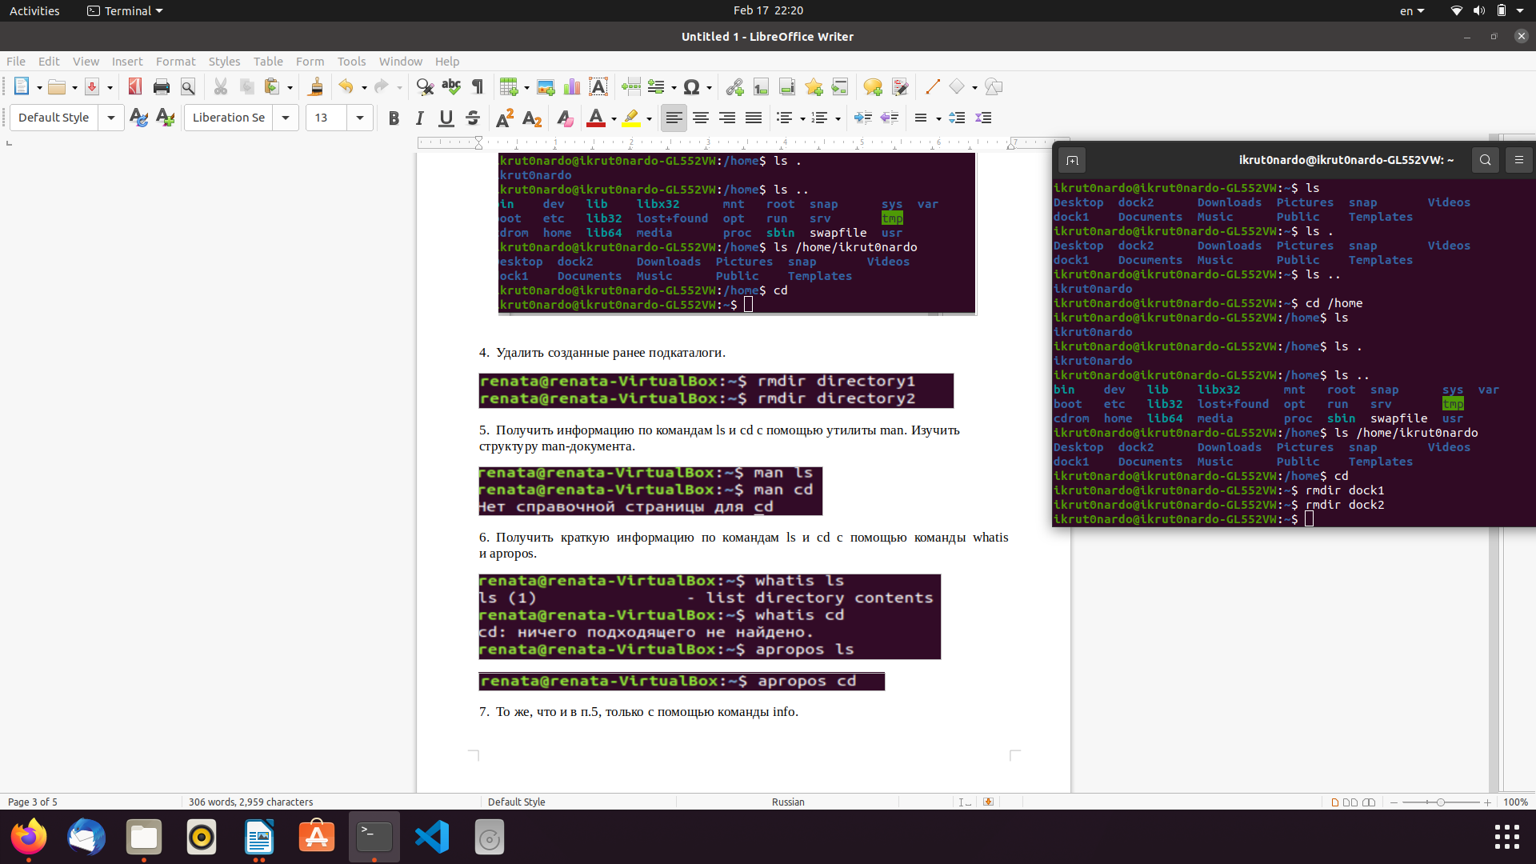

5. Получить информацию по командам ls и cd с помощью утилиты man. Изучить структуру man-документа.

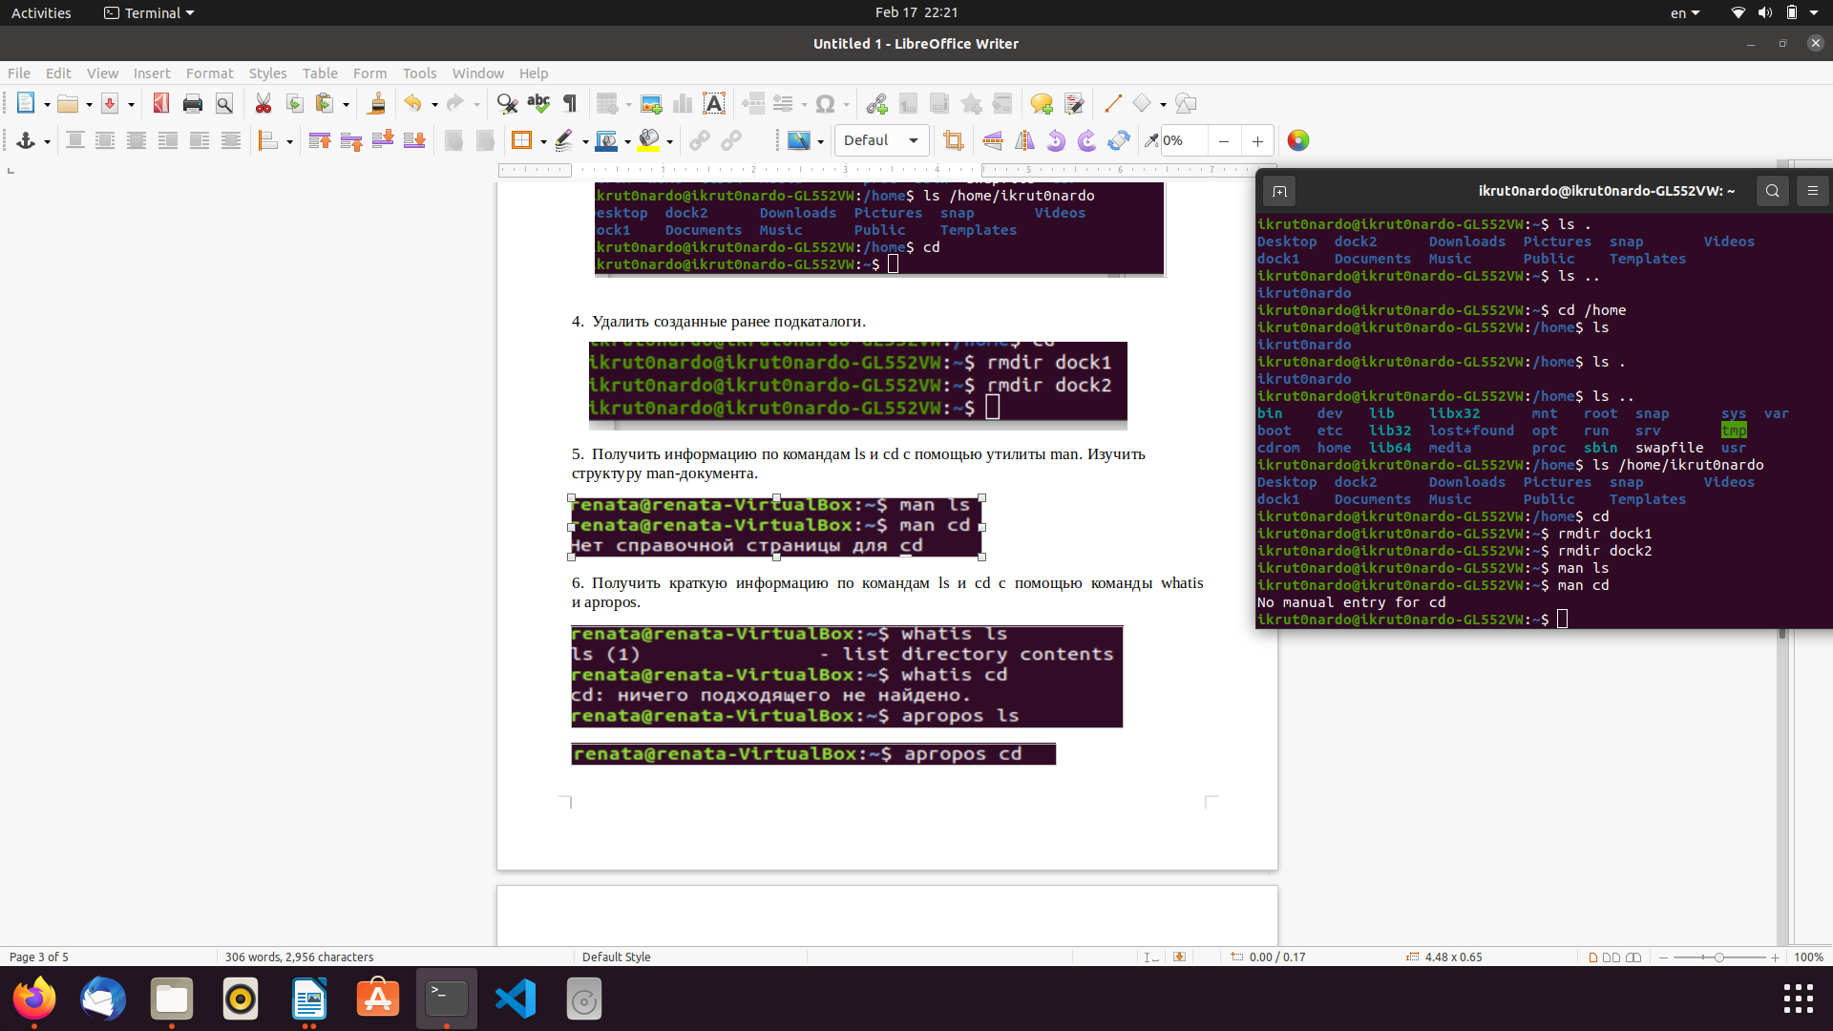

6. Получить краткую информацию по командам ls и cd с помощью команды whatis и apropos.

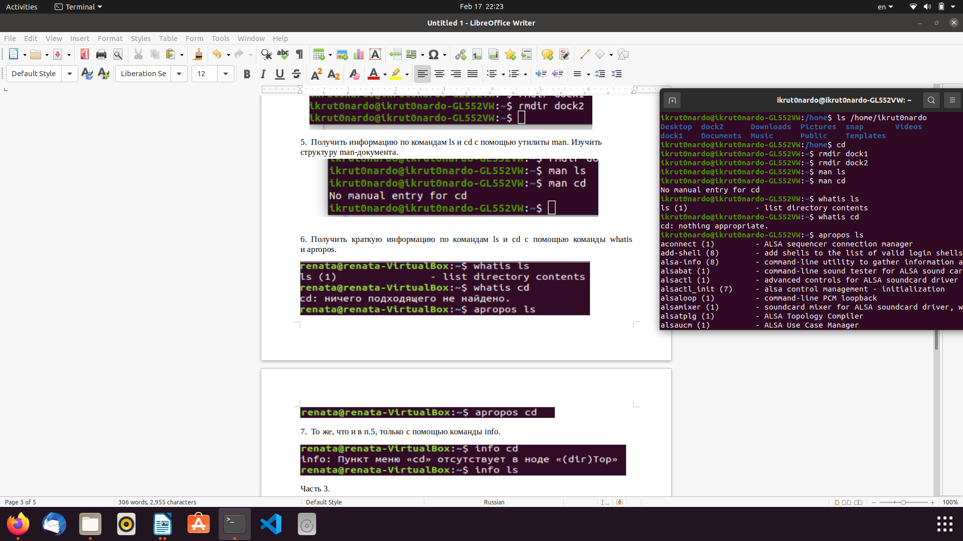

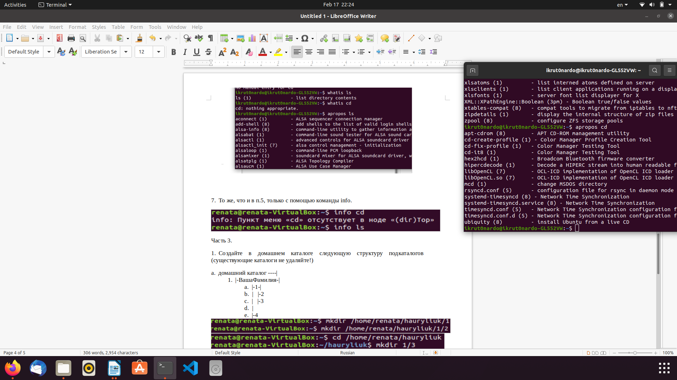

7. То же, что и в п.5, только с помощью команды info.

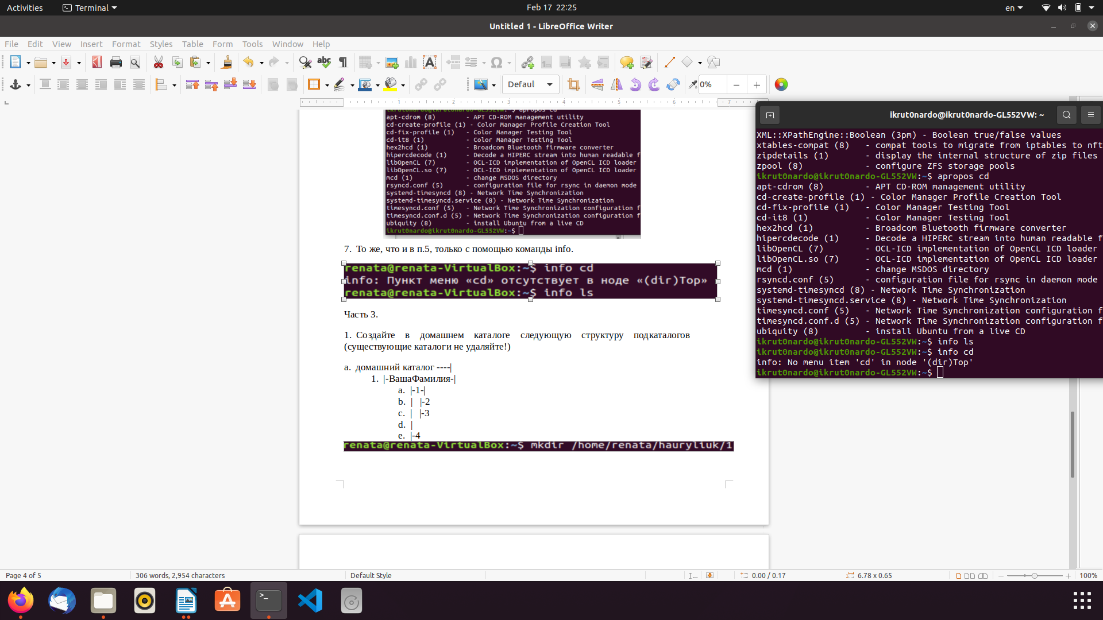

Часть 3.

1. Создайте в домашнем каталоге следующую структуру подкаталогов (существующие каталоги не удаляйте!)

a. домашний каталог ----|

1. |-ВашаФамилия-|

a. |-1-|

b. | |-2

c. | |-3

d. |

e. |-4

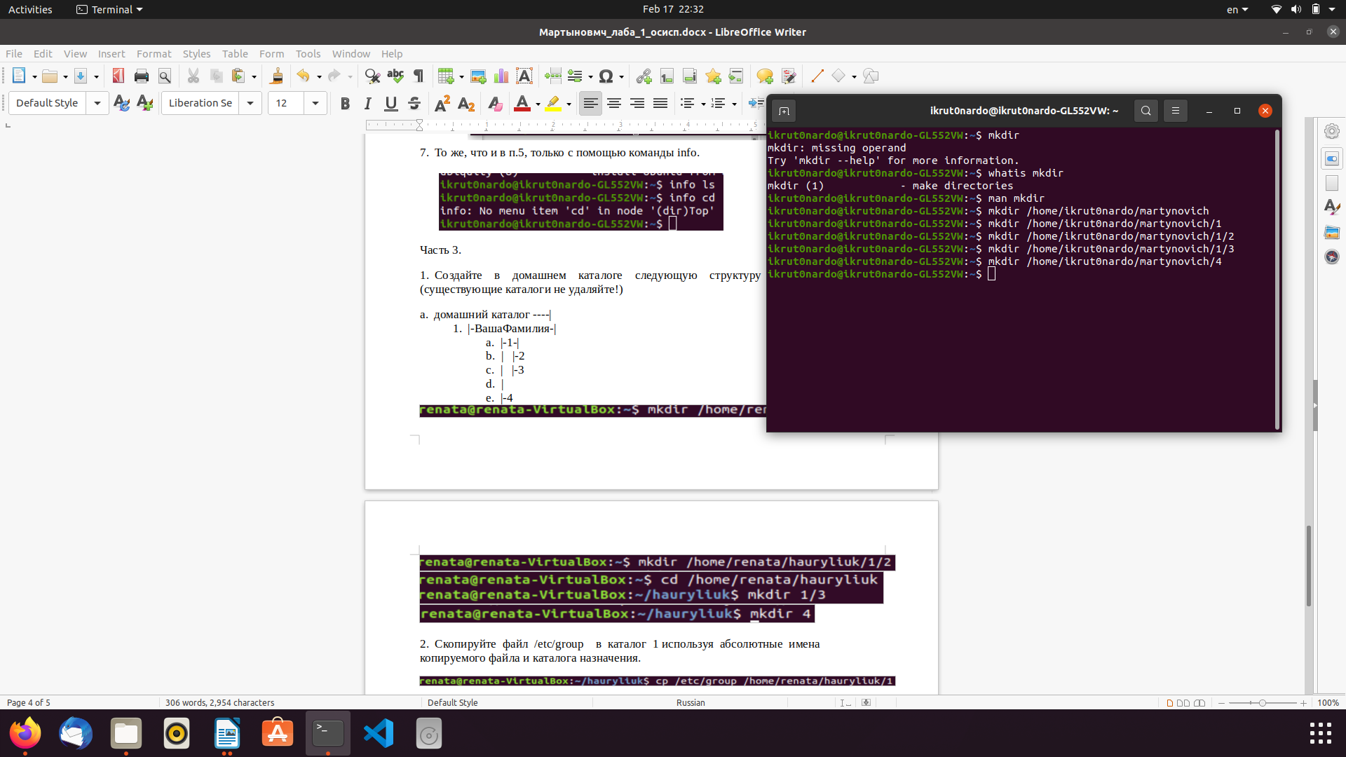

2. Скопируйте файл /etc/group в каталог 1 используя абсолютные имена копируемого файла и каталога назначения.

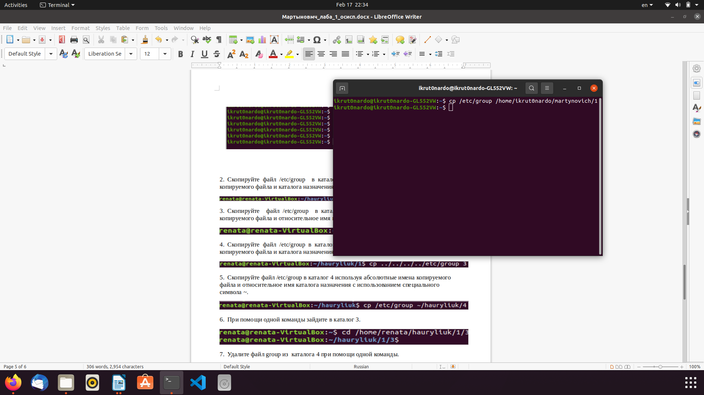

3. Скопируйте файл /etc/group в каталог 2 используя абсолютное имя копируемого файла и относительное имя каталога назначения.

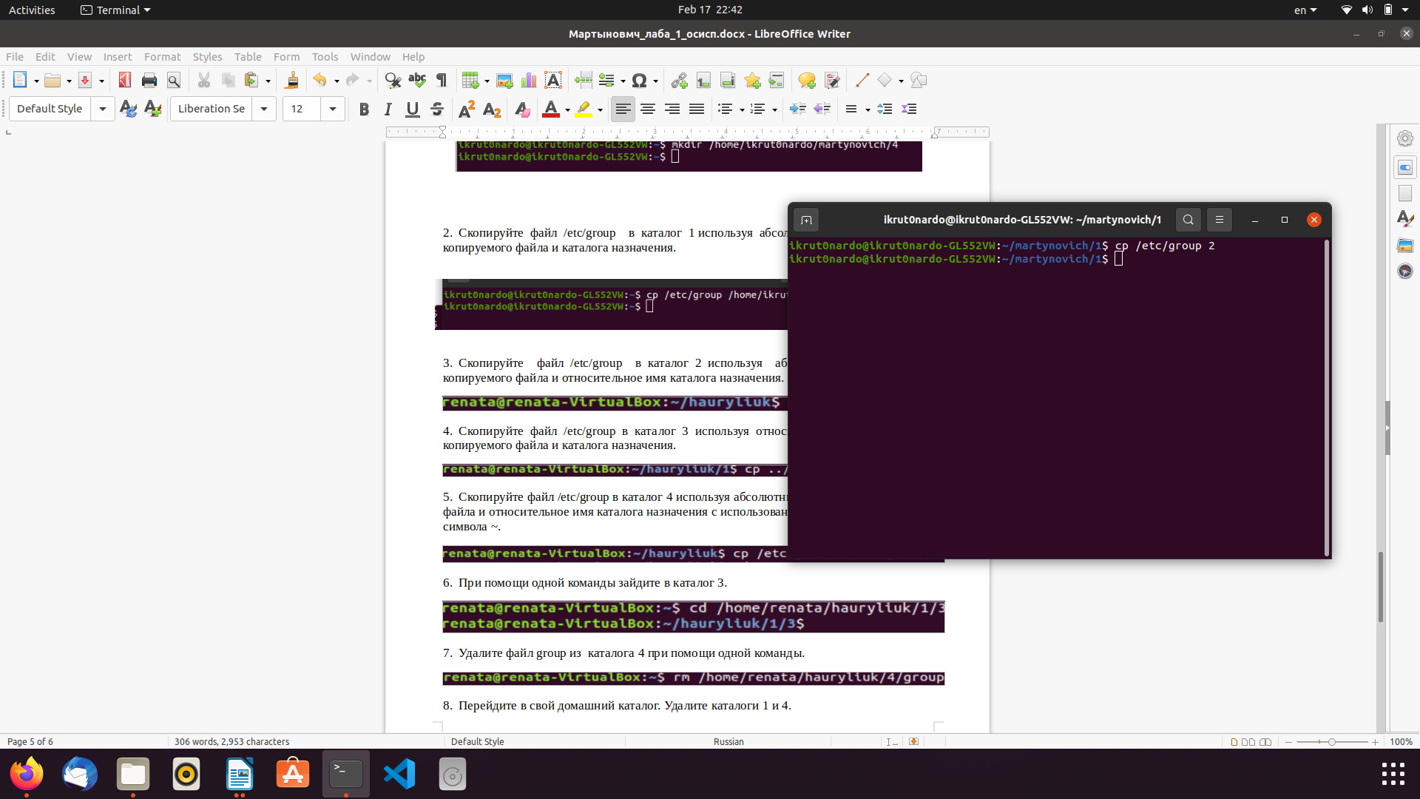

4. Скопируйте файл /etc/group в каталог 3 используя относительные имена копируемого файла и каталога назначения.

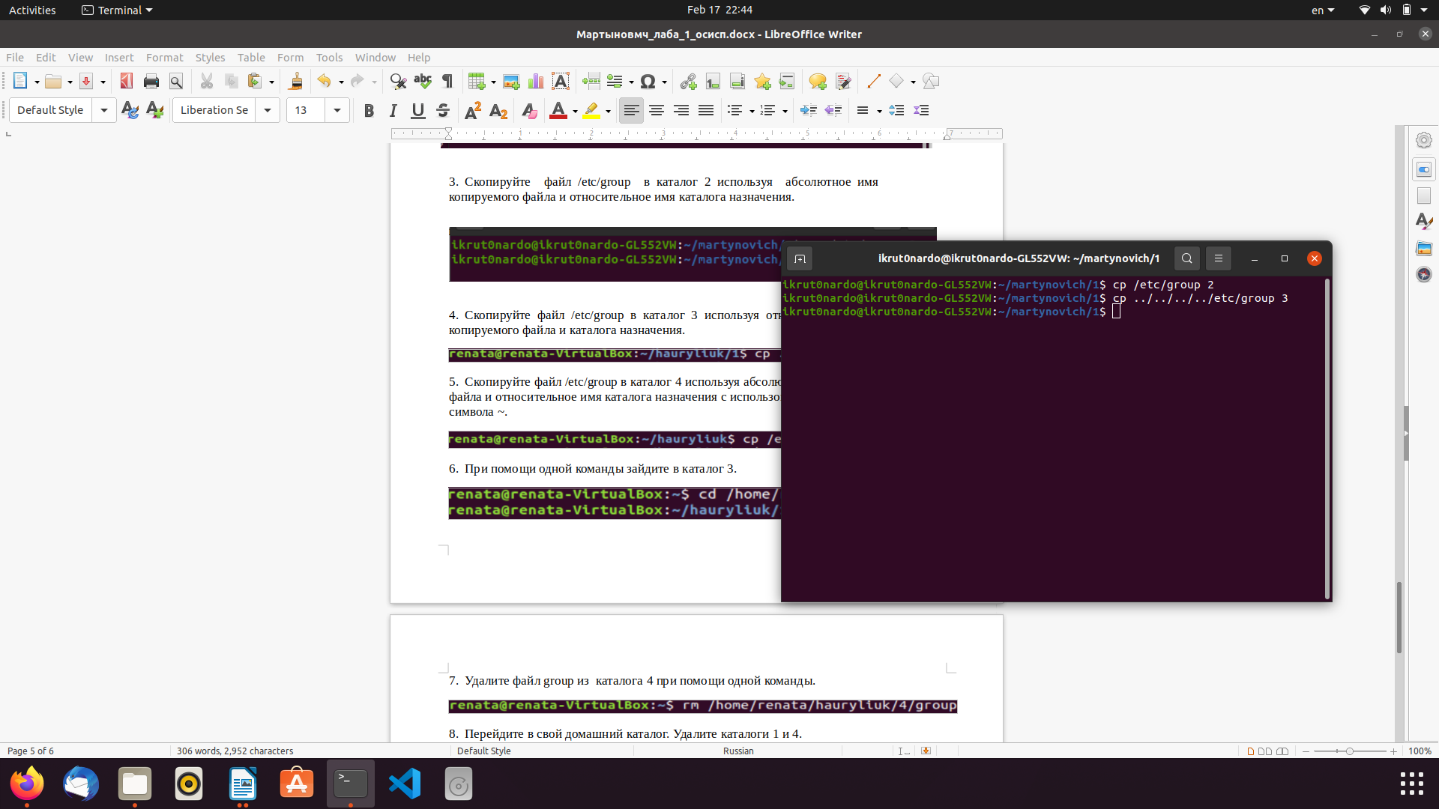

5. Скопируйте файл /etc/group в каталог 4 используя абсолютные имена копируемого файла и относительное имя каталога назначения с использованием специального символа ~.

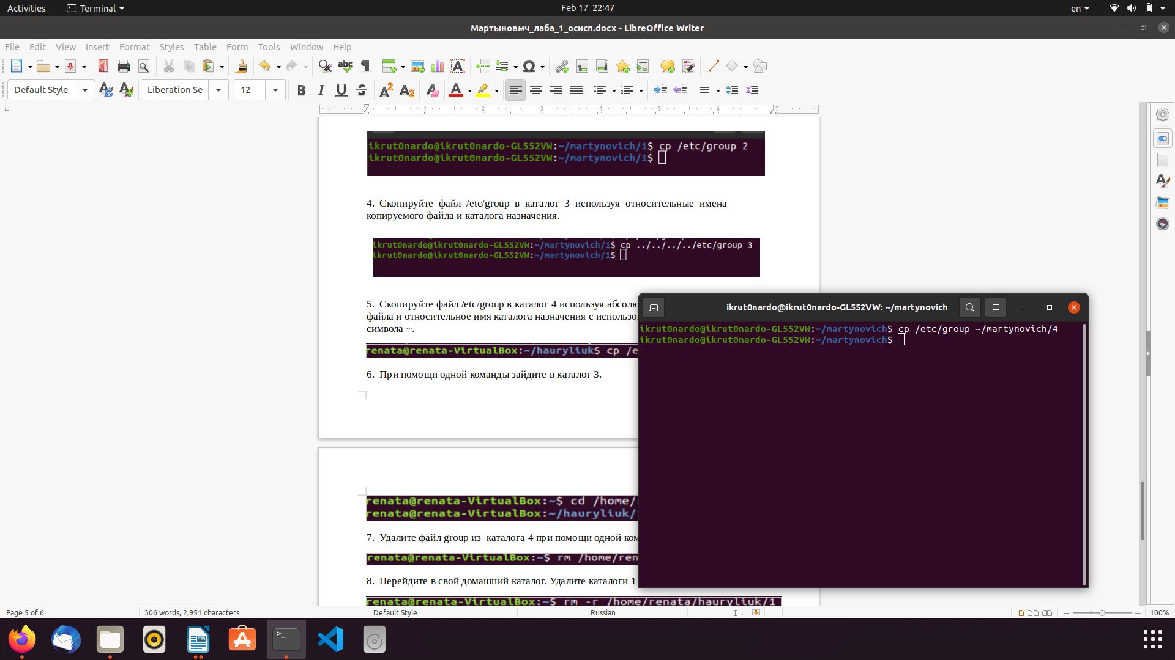

6. При помощи одной команды зайдите в каталог 3.

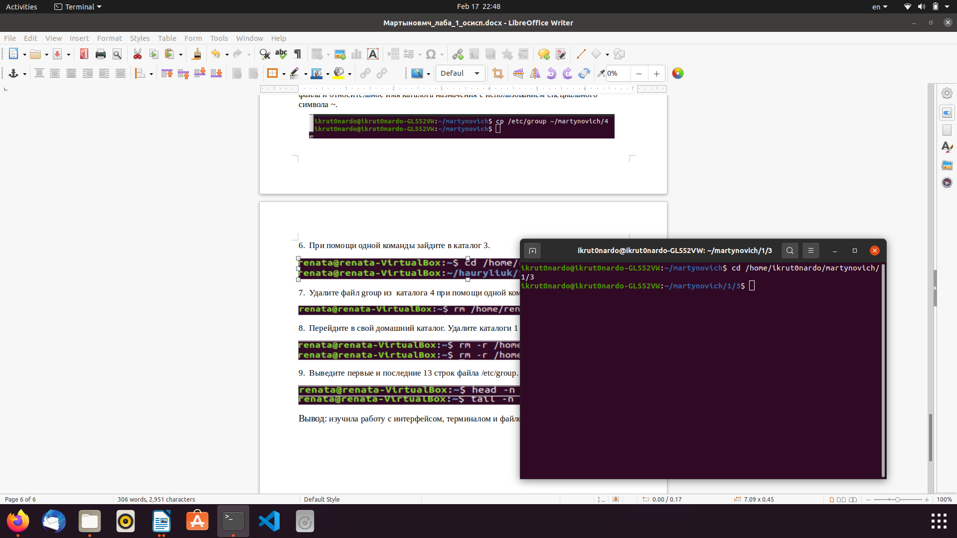

7. Удалите файл group из каталога 4 при помощи одной команды.

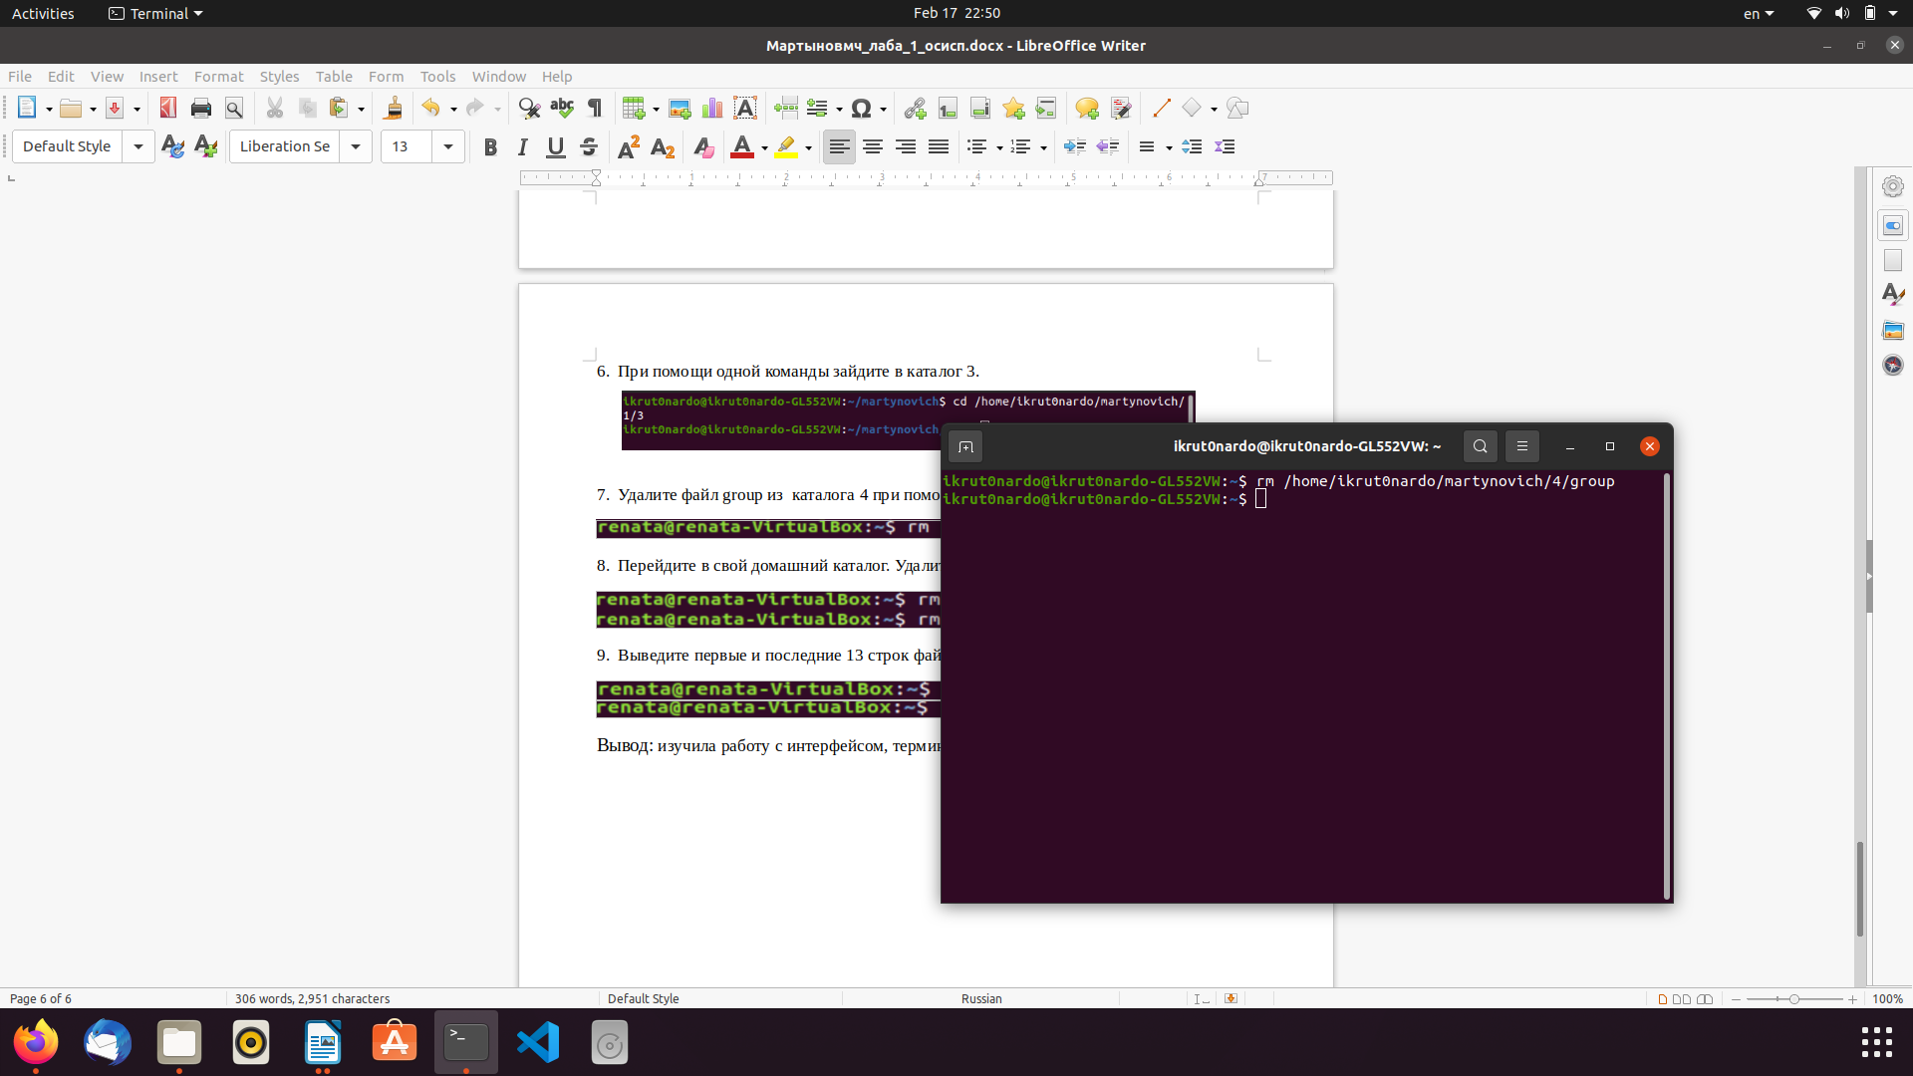

8. Перейдите в свой домашний каталог. Удалите каталоги 1 и 4.

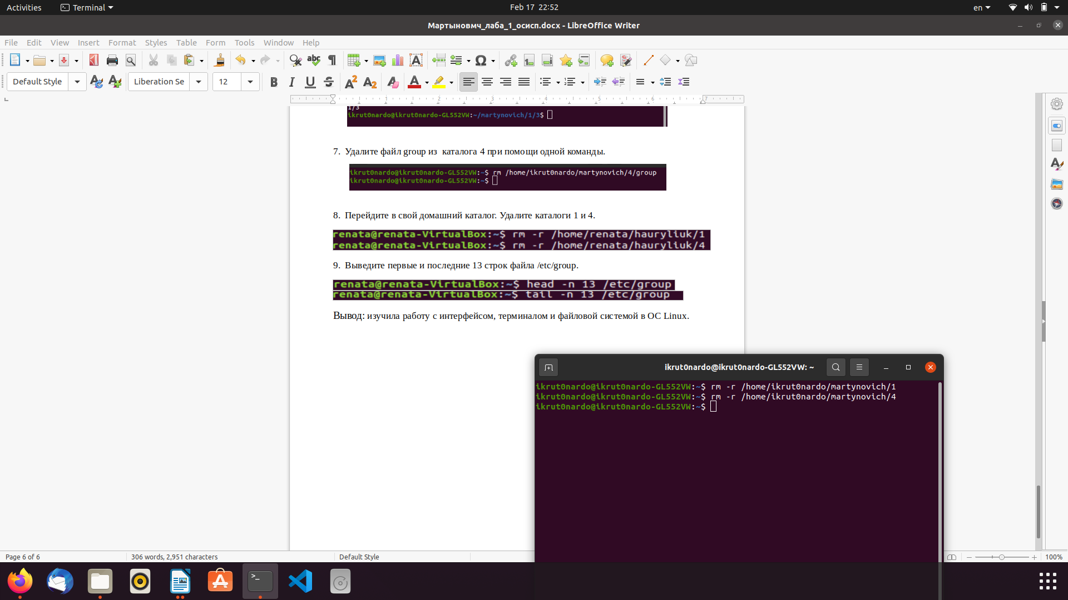

9. Выведите первые и последние 13 строк файла /etc/group.

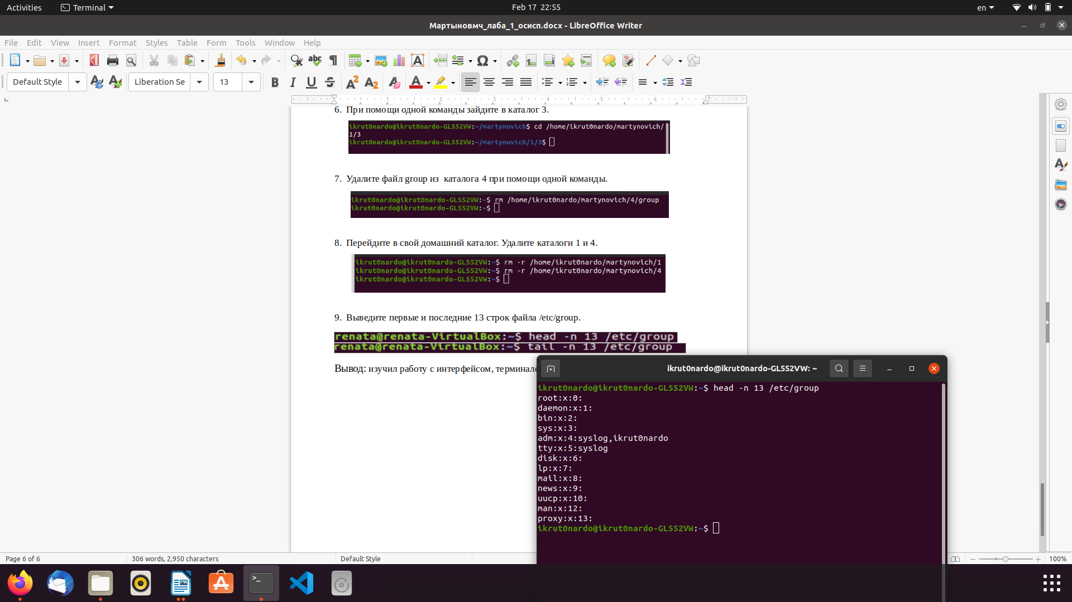

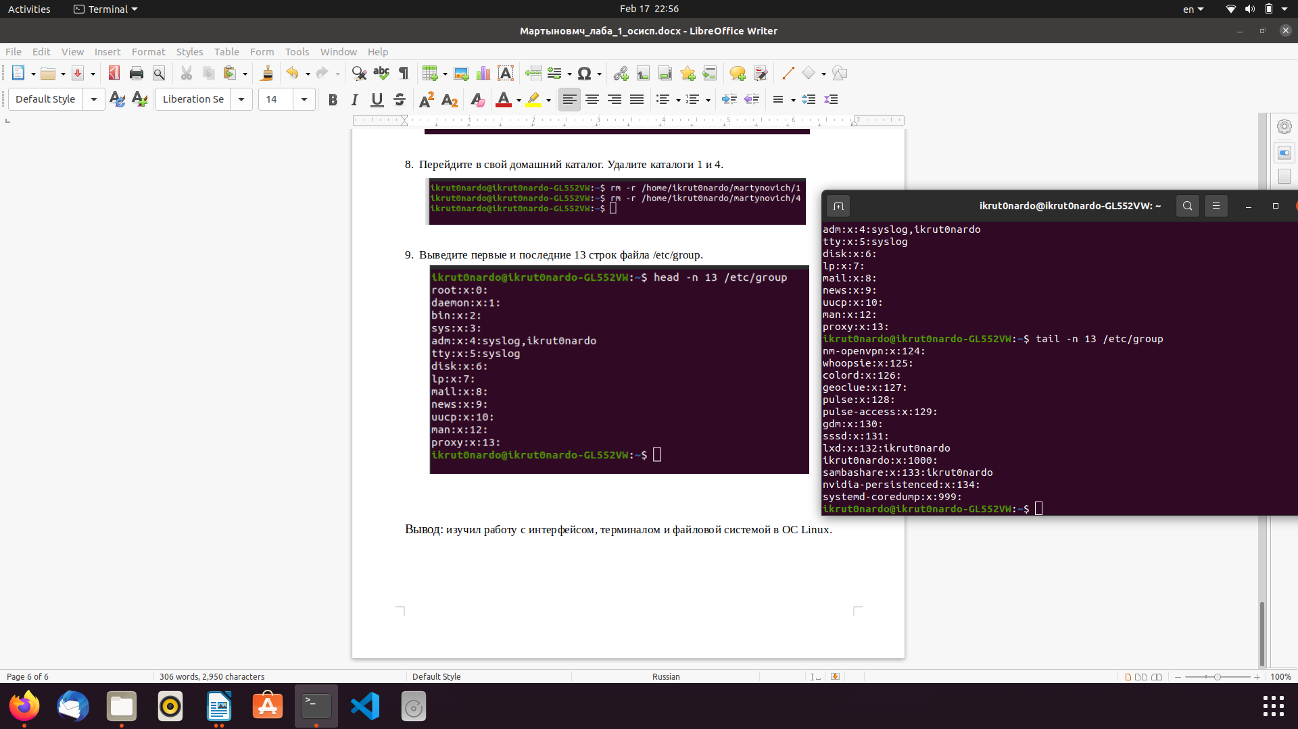

Вывод: изучил работу с интерфейсом, терминалом и файловой системой в ОС Linux.